PHIẾU HỌC TẬP CSS CƠ BẢN
Họ và tên: ______Nguyễn Minh Đức________
Mã sinh viên: _______2451260992________
Lớp: _________66TTNT2____________
Ngày làm: __________28/2/2026___________
PHIẾU HỌC TẬP --- CÚ PHÁP CSS & BỘ CHỌN (SELECTORS)
Tài liệu đã xem (Link):
https://www.w3schools.com/cssref/css_selectors.php
https://developer.mozilla.org/en-US/docs/Learn/CSS/Building_blocks/Selectors
1. Kiến thức cốt lõi (Tóm tắt bằng lời của bạn):
1.1. CSS là gì? (Viết bằng lời riêng của bạn)
CSS là viết tắt của _____Cascading Style Sheets (Tập tin định dạng xếp chồng)._____
Nó có vai trò gì trong 1 trang web?
- HTML chịu trách nhiệm: ______Xây dựng bộ khung, cấu trúc và chứa nội dung của trang web (văn bản, hình ảnh, liên kết...)._____
- CSS chịu trách nhiệm: _______Định dạng giao diện, làm đẹp trang web (màu sắc, phông chữ, kích thước, hiệu ứng, và bố cục sắp xếp)._______
- JavaScript chịu trách nhiệm: _______Xử lý logic, tính toán, và tạo ra các tương tác động (hiệu ứng click, tải dữ liệu, thông báo...).______
1.2. Cú pháp cơ bản của CSS
Một quy tắc CSS (CSS Rule) gồm 2 phần:
selector {
property: value;
}
Giải thích:
- Selector (bộ chọn): _______Xác định (nhắm mục tiêu) phần tử HTML nào sẽ được áp dụng định dạng.______
- Property (thuộc tính): _____Đặc điểm của phần tử mà bạn muốn thay đổi (ví dụ: màu nền, cỡ chữ, căn lề...)._______
- Value (giá trị): ________Giá trị cụ thể được gán cho thuộc tính đó (ví dụ: màu red, kích thước 16px...)._________
1.3. Ba cách áp dụng CSS vào HTML
Hoàn thành bảng sau:
Cách áp dụng | Vị trí code | Ưu điểm | Nhược điểm
Inline CSS | Viết trực tiếp bên trong thẻ mở HTML thông qua thuộc tính style="...". | Nhanh, độ ưu tiên cao nhất, dễ dùng khi chỉ cần sửa 1 phần tử duy nhất. | Khó quản lý, làm code HTML dài dòng rối mắt, không thể tái sử dụng.
Internal CSS | Đặt bên trong thẻ <style>, thường nằm ở phần <head> của file HTML. | Gom gọn CSS vào 1 chỗ trên file, phù hợp cho web chỉ có 1 trang duy nhất (như landing page). | File HTML sẽ nặng hơn, không thể dùng chung đoạn CSS này cho các trang HTML khác.
External CSS | Viết ở một file .css riêng biệt, liên kết vào file HTML bằng thẻ <link>. | Tách biệt hoàn toàn cấu trúc và giao diện, code sạch, tối ưu, dùng chung được cho hàng trăm trang web. | Tốn thêm một request (yêu cầu) tải file khi load web (nhưng không đáng kể).

2. Các loại Selector cơ bản
Hoàn thành bảng sau:
Loại Selector | Cú pháp | Ví dụ code | Ý nghĩa
Universal Selector | * | * { margin: 0; } | Chọn tất cả các phần tử có trên trang web. (Thường dùng để reset lại định dạng mặc định).
Type Selector | element | p { color: blue; } | Chọn tất cả các phần tử có cùng tên thẻ HTML (ví dụ: chọn toàn bộ thẻ <p>).
Class Selector | .className | .btn { padding: 10px; } | Chọn tất cả phần tử có thuộc tính class tương ứng. Một class có thể dùng cho nhiều phần tử khác nhau.
ID Selector | #idName | #header { background: gray; } | Chọn phần tử duy nhất có thuộc tính id tương ứng. Mỗi ID chỉ được dùng 1 lần trên 1 trang web
Descendant Selector | parent child | nav a { text-decoration: none; } | Chọn các phần tử con hoặc cháu, chắt nằm bên trong một phần tử cha được chỉ định.
Group Selector | selector1, selector2 | h1, h2, h3 { font-family: Arial; } | Gộp chung nhiều selector lại để dùng chung 1 đoạn CSS, giúp tiết kiệm thời gian và tránh lặp code.
Pseudo-class Selector | selector:state | a:hover { color: red; } | Chọn phần tử khi nó đang ở một trạng thái đặc biệt (ví dụ: khi người dùng rê chuột lên, khi link đã được bấm...).

3. Bài tập thực hành 1 (20 phút): Áp dụng CSS & Selector
Mục tiêu:
- Tạo file style.css và liên kết vào HTML
- Dùng các loại selector: type, class, id, group, descendant, pseudo-class
- Thực hành styling cơ bản cho menu và header
Cho trước file HTML (không sửa cấu trúc):
<!DOCTYPE html>
<html lang="vi">
<head>
<meta charset="UTF-8">
<meta name="viewport" content="width=device-width, initial-scale=1.0">
<title>Lab CSS Cơ Bản</title>
<!-- TODO: Liên kết file style.css vào đây -->
</head>
<body>
<header id="main-header">
<h1>My Blog</h1>
</header>
<nav>
<a href="#" class="nav-link">Home</a>
<a href="#" class="nav-link">About</a>
<a href="#" class="nav-link">Contact</a>
</nav>
<main>
<section class="intro">
<h2>Chào mừng đến với Blog</h2>
<p>Đây là trang blog về lập trình web.</p>
</section>
</main>
<footer>
<p>&copy; 2026 My Blog. All rights reserved.</p>
</footer>
</body>
</html>
Yêu cầu CSS (viết vào file style.css):
Bước 1: Liên kết file CSS vào HTML bằng thẻ <link> trong <head>.
<!-- TODO: Viết code liên kết CSS vào đây -->
Bước 2: Viết CSS cho các yêu cầu sau:
/* TODO 1: Dùng universal selector để reset margin và padding về 0 cho toàn trang */
/* TODO 2: Dùng type selector cho body */
/* Yêu cầu: font-family: Arial; background-color: #f5f5f5; */
/* TODO 3: Dùng ID selector cho #main-header */
/* Yêu cầu: background-color: #333; color: white; text-align: center; padding: 20px; */
/* TODO 4: Dùng class selector cho .nav-link */
/* Yêu cầu: color: #333; text-decoration: none; padding: 10px 15px; */
/* TODO 5: Dùng group selector cho h1, h2, h3 */
/* Yêu cầu: font-family: 'Georgia', serif; */
/* TODO 6: Dùng descendant selector cho nav a */
/* Yêu cầu: display: inline-block; margin: 0 10px; */
/* TODO 7: Dùng pseudo-class selector cho a:hover */
/* Yêu cầu: color: #ff6600; background-color: #eee; */
Kết quả mong đợi:
- Menu nằm ngang, các link cách đều nhau
- Khi rê chuột vào link, màu chữ và nền thay đổi
- Header có nền tối, chữ trắng, căn giữa
Ảnh kết quả (Dán ảnh trình duyệt vào đây):
(Dán ảnh 1: Giao diện bình thường)
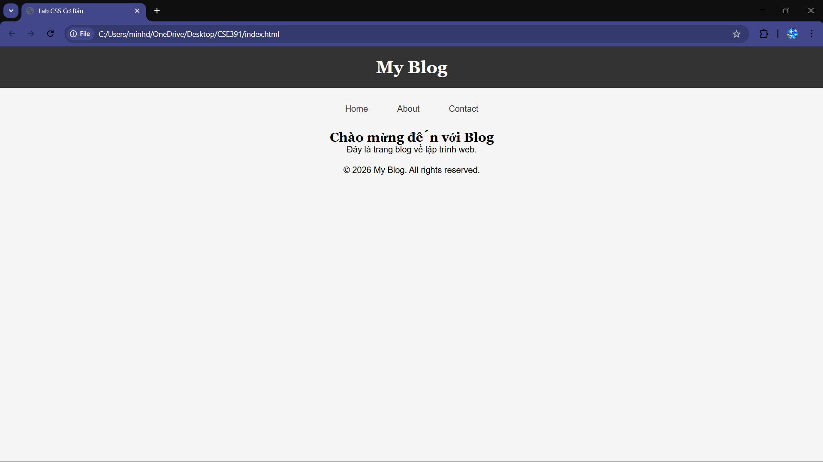
(Dán ảnh 2: Khi hover vào link)
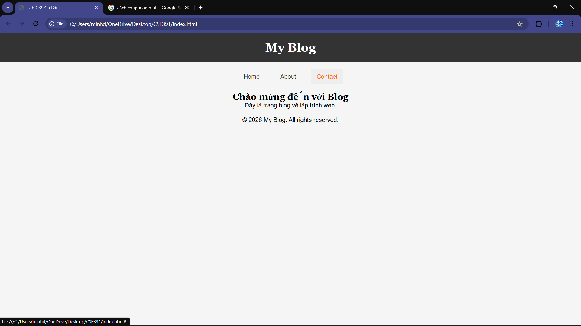
PHIẾU HỌC TẬP --- BOX MODEL & BỐ CỤC CƠ BẢN
Tài liệu đã xem (Link):
https://developer.mozilla.org/enUS/docs/Learn/CSS/Building_blocks/The_box_model
https://www.w3schools.com/css/css_boxmodel.asp
1. Kiến thức cốt lõi: CSS Box Model
1.1. Box Model gồm những thành phần gì?
Vẽ sơ đồ Box Model (từ trong ra ngoài):
┌─────────────────────────────────────┐
│ MARGIN (lề ngoài) │
│ ┌───────────────────────────────┐ │
│ │ BORDER (đường viền) │ │
│ │ ┌─────────────────────────┐ │ │
│ │ │ PADDING (lề trong) │ │ │
│ │ │ ┌───────────────────┐ │ │ │
│ │ │ │ CONTENT │ │ │ │
│ │ │ │ (Nội dung) │ │ │ │
│ │ │ └───────────────────┘ │ │ │
│ │ └─────────────────────────┘ │ │
│ └───────────────────────────────┘ │
└─────────────────────────────────────┘
Giải thích:
- Content: _________Phần lõi cùng, chứa nội dung thực tế hiển thị trên web_________
- Padding: _____Khoảng cách từ nội dung (Content) đến đường viền (Border)____
- Border: ______Đường kẻ bao bọc quanh phần Content và Padding______
- Margin: ______Khoảng cách từ đường viền (Border) của hộp này đẩy ra xa các phần tử/hộp khác xung quanh_______
1.2. Hai cách tính kích thước Box
Hoàn thành bảng:
Thuộc tính | Cách tính width | Ưu/Nhược điểm
box-sizing: content-box; | Kích thước thực tế = width + padding trái/phải + border trái/phải | Nhược điểm: dễ vỡ bố cục (layout). Khi set width: 300px, nhưng sau đó lỡ tay thêm padding: 20px, cái hộp sẽ bị phình to ra thành 340px, đẩy các hộp khác rớt xuống dòng.
box-sizing: border-box; | Kích thước thực tế = width | Ưu điểm tuyệt đối: dễ tính toán và an toàn. Nếu set width: 300px, hộp sẽ vĩnh viễn là 300px. Bất kể thêm bao nhiêu padding hay border, nó sẽ tự động lấn không gian thụt vào bên trong (ép content nhỏ lại) chứ tuyệt đối không phình to ra ngoài.

Câu hỏi: Nên dùng box-sizing nào cho toàn bộ trang? Tại sao?
-dùng box-sizing: border-box;
-Vì nó giúp lập trình viên kiểm soát kích thước một cách trực quan, chính xác và không phải làm toán cộng trừ mỗi lần thêm viền hay lề trong. Hầu như 100% các dự án website thực tế hiện nay đều phải dùng dòng lệnh * { box-sizing: border-box; } ở ngay đầu file CSS để "xóa sổ" cái mặc định phiền toái kia.
2. Bài tập thực hành 2 (35 phút): Box Model & Layout Card
Mục tiêu:
- Tạo 3 card bài viết với box model rõ ràng
- Dùng margin, padding, border để tách biệt các card
- Áp dụng box-sizing: border-box
- Bố trí card theo hàng ngang (dùng display: inline-block hoặc float)
Thêm HTML sau vào trong <main> (sau phần intro):
<section class="posts">
<article class="card">
<h3>Bài viết 1</h3>
<p>Mô tả ngắn về bài viết 1.</p>
<a href="#" class="btn">Đọc thêm</a>
</article>
<article class="card">
<h3>Bài viết 2</h3>
<p>Mô tả ngắn về bài viết 2.</p>
<a href="#" class="btn">Đọc thêm</a>
</article>
<article class="card">
<h3>Bài viết 3</h3>
<p>Mô tả ngắn về bài viết 3.</p>
<a href="#" class="btn">Đọc thêm</a>
</article>
</section>
Yêu cầu CSS:
/* Bước 1: Reset box-sizing cho toàn trang */
* {
box-sizing: border-box;
}
/* Bước 2: Style cho .posts container */
.posts {
/* TODO: Căn giữa, margin trên dưới, max-width */
}
/* Bước 3: Style cho .card */
.card {
/* TODO:
- width: 30% (hoặc calc(33.33% - 20px))
- display: inline-block
- border: 1px solid #ddd
- padding: 20px
- margin: 10px
- background: white
- border-radius: 8px
*/
}
/* Bước 4: Style cho .btn */
.btn {
/* TODO:
- display: inline-block
- padding: 8px 16px
- background: #007bff
- color: white
- text-decoration: none
- border-radius: 4px
*/
}
.btn:hover {
/* TODO: background: #0056b3 */
}
Kết quả mong đợi:
- Ba card nằm ngang trên 1 hàng
- Mỗi card có viền, padding, margin rõ ràng
- Nút "Đọc thêm" có màu xanh, hover đổi màu đậm hơn
Ảnh kết quả (Dán ảnh vào đây):
(Dán ảnh: Giao diện 3 card)
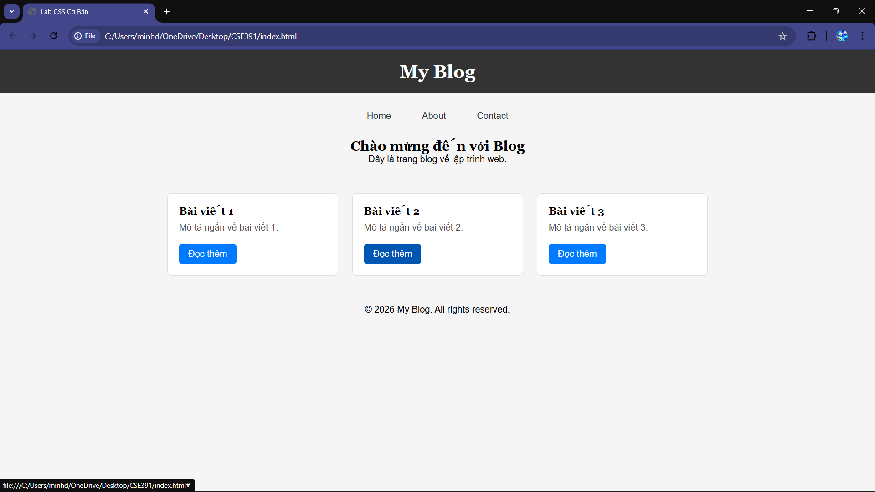

PHIẾU HỌC TẬP --- FLEXBOX & CSS GRID
Tài liệu đã xem (Link):
https://css-tricks.com/snippets/css/a-guide-to-flexbox/
https://css-tricks.com/snippets/css/complete-guide-grid/
https://cssgridgarden.com/
1. Kiến thức cốt lõi: So sánh Flexbox và Grid
Hoàn thành bảng sau:
Đặc điểm | Flexbox | CSS Grid
Bố cục | 1 chiều (1D): Chỉ xử lý theo hàng ngang (row) HOẶC hàng dọc (column) tại một thời điểm. | 2 chiều (2D): Xử lý đồng thời cả hàng ngang (row) VÀ hàng dọc (column) cùng lúc.
Phù hợp với | Các thành phần, chi tiết nhỏ trên trang web (Ví dụ: Căn chỉnh nội dung bên trong 1 thẻ card, dàn thanh menu, xếp các icon). | Bố cục tổng thể, chia khung cho toàn bộ trang web (Ví dụ: Chia trang thành các khu vực Header, Sidebar, Main, Footer).
Thuộc tính chính | display: flex;  justify-content  align-items | display: grid;  grid-template-columns  grid-template-rows
Ví dụ sử dụng | Dàn 3 nút bấm nằm ngang trên thanh điều hướng (<nav>), hoặc căn chính giữa một dòng chữ bên trong nút bấm. | Tạo một thư viện ảnh (gallery) với 3 cột và nhiều hàng, tự động rớt dòng đẹp mắt.

1.1. Flexbox - Các thuộc tính quan trọng
.flex-container {
display: flex;
/* Căn chỉnh theo trục ngang (main axis) */
justify-content: ___________; /* flex-start | center | space-between | space-around */
/* Căn chỉnh theo trục dọc (cross axis) */
align-items: ___________; /* flex-start | center | flex-end | stretch */
/* Cho phép xuống hàng */
flex-wrap: ___________; /* nowrap | wrap */
/* Khoảng cách giữa các item */
gap: ___20px___;
}
1.2. CSS Grid - Các thuộc tính quan trọng
.grid-container {
display: grid;
/* Định nghĩa số cột và kích thước */
grid-template-columns: ___________; /* repeat(3, 1fr) | 200px 1fr 2fr */
/* Định nghĩa số hàng và kích thước */
grid-template-rows: __auto__;
/* Khoảng cách giữa các ô */
gap: __30px___;
}
2. Bài tập thực hành 3A (20 phút): Flexbox - Menu & Card Layout
Mục tiêu:
- Dùng Flexbox cho menu ngang
- Dùng Flexbox cho layout card (thay thế inline-block)
- Responsive: card xuống 1 cột khi màn hình nhỏ
Yêu cầu CSS (cải tiến code cũ):
/* Cải tiến nav bằng Flexbox */
nav {
/* TODO:
- display: flex
- justify-content: center
- align-items: center
- gap: 20px
- background: #f8f9fa
- padding: 15px
*/
}
/* Cải tiến .posts bằng Flexbox */
.posts {
/* TODO:
- display: flex
- flex-wrap: wrap
- gap: 20px
- justify-content: center (hoặc space-between)
- max-width: 1200px
- margin: 40px auto
*/
}
.card {
/* TODO:
- flex: 0 0 calc(33.33% - 20px)
- (hoặc flex: 1 1 300px cho responsive tự động)
*/
}
/* Responsive: Khi màn hình < 768px, card chiếm full width */
@media (max-width: 768px) {
.posts {
/* TODO: flex-direction: column */
}
.card {
/* TODO: flex: 1 1 100% */
}
}
Kết quả mong đợi:
- Menu các link nằm ngang, căn giữa, cách đều
- Card layout linh hoạt, tự động xuống hàng khi hết chỗ
- Khi thu nhỏ màn hình < 768px, card xếp thành 1 cột
Ảnh kết quả (Dán ảnh vào đây):
(Dán ảnh 1: Desktop view - 3 card ngang)
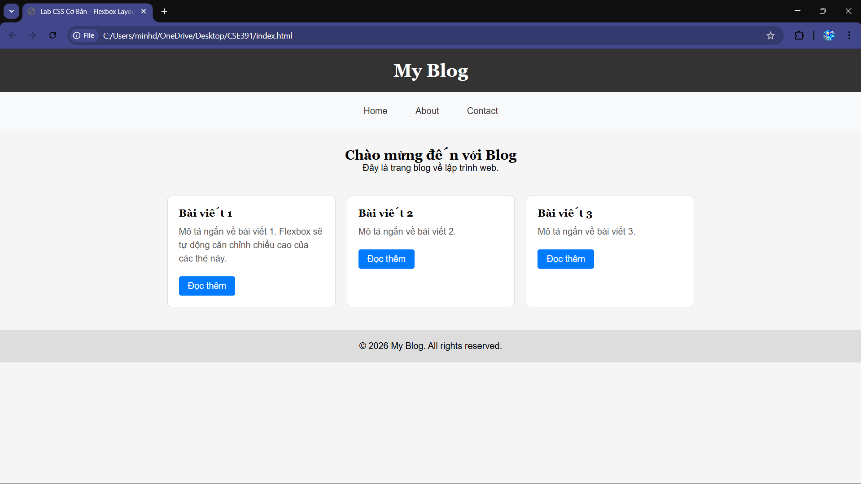
(Dán ảnh 2: Mobile view - card xếp dọc)
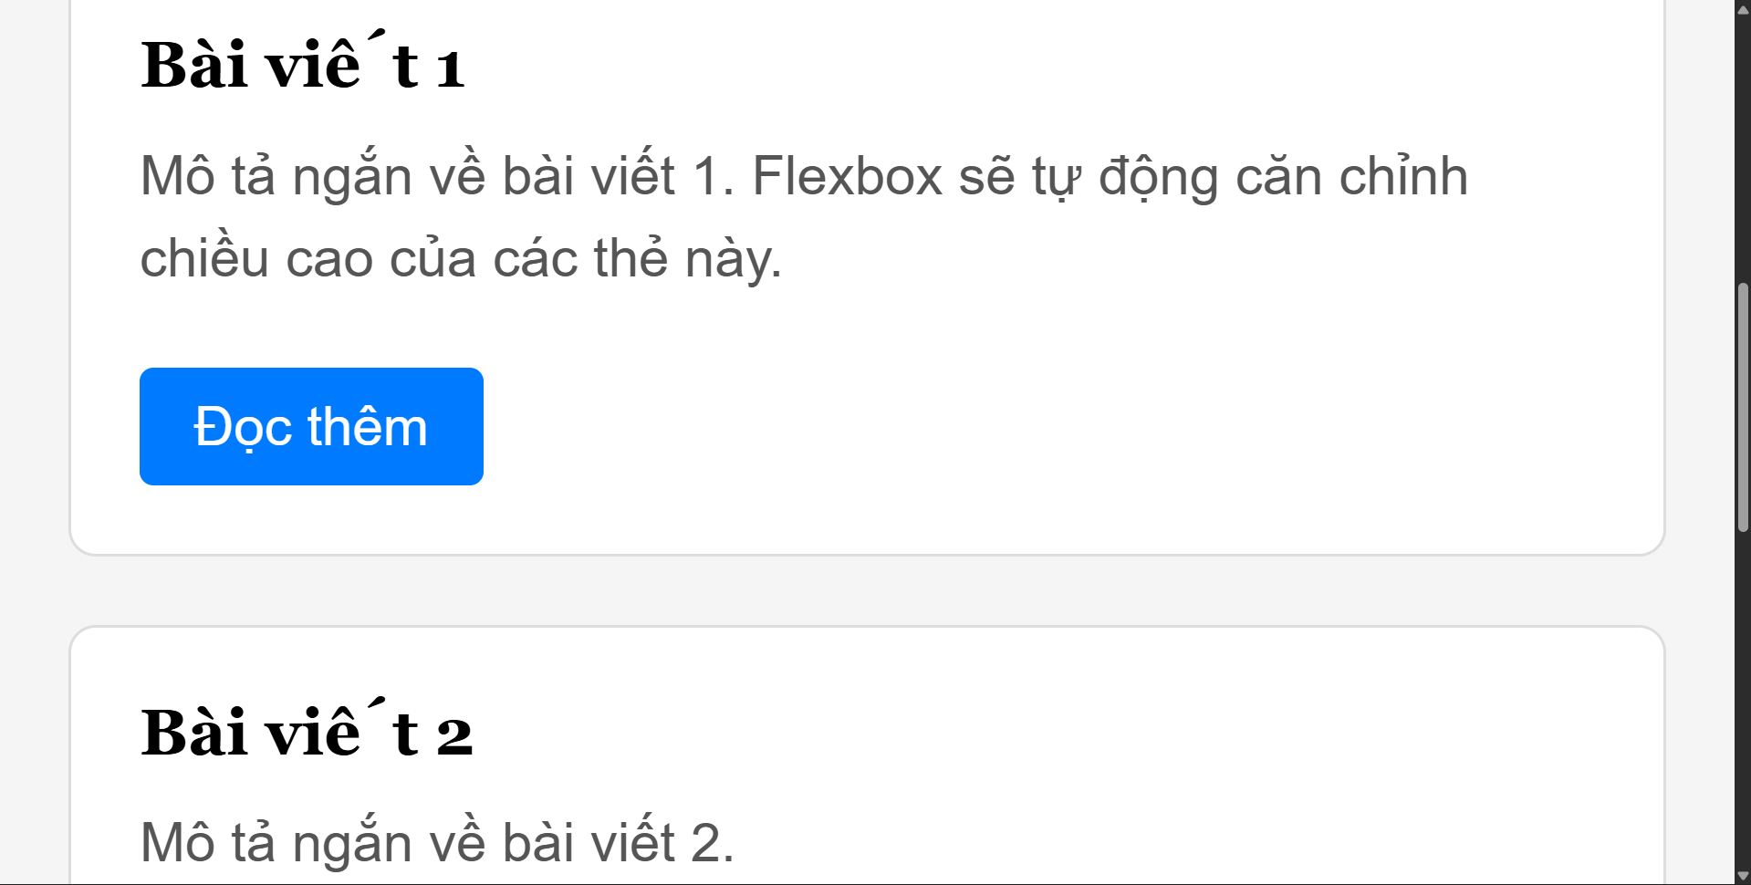
3. Bài tập thực hành 3B (20 phút): CSS Grid - Gallery Layout
Mục tiêu:
- Tạo lưới 2 hàng x 3 cột bằng CSS Grid
- Responsive: tự động giảm số cột khi màn hình nhỏ
Thêm HTML sau vào cuối <main>:
<section class="gallery">
<div class="item">1</div>
<div class="item">2</div>
<div class="item">3</div>
<div class="item">4</div>
<div class="item">5</div>
<div class="item">6</div>
</section>
Yêu cầu CSS:
.gallery {
/* TODO:
- display: grid
- grid-template-columns: repeat(3, 1fr) ← 3 cột bằng nhau
- gap: 16px
- max-width: 1200px
- margin: 40px auto
*/
}
.item {
/* TODO:
- background: linear-gradient(135deg, #667eea 0%, #764ba2 100%)
- color: white
- display: flex
- justify-content: center
- align-items: center
- height: 150px
- font-size: 2rem
- border-radius: 8px
*/
}
/* Responsive: Tự động giảm cột khi màn hình nhỏ */
.gallery {
/* TODO: Dùng auto-fit/auto-fill */
grid-template-columns: repeat(auto-fit, minmax(200px, 1fr));
}
Giải thích kỹ thuật:
repeat(auto-fit, minmax(200px, 1fr)) có nghĩa gì?
- repeat(): ______Là hàm lặp lại,hàm này giúp tự động tạo ra nhiều cột giống hệt nhau một cách nhanh gọn.________
- auto-fit: ___Tự động tính toán số lượng cột có thể nhét vừa vào khung hình hiện tại. Nếu màn hình rộng, nó nhét 3-4 cột. Nếu thu nhỏ trình duyệt lại, nó tự động đẩy các ô rớt xuống hàng dưới để nhét vừa 2 cột, hoặc 1 cột. Trình duyệt làm việc này hoàn toàn tự động_____
- minmax(200px, 1fr): _____Quy định luật co giãn kích thước cho mỗi cột_______
Kết quả mong đợi:
- Desktop: 3 cột, 2 hàng (6 ô)
- Tablet: 2 cột, 3 hàng
- Mobile: 1 cột, 6 hàng
Ảnh kết quả (Dán ảnh vào đây):
(Dán ảnh 1: Desktop - 3 cột)
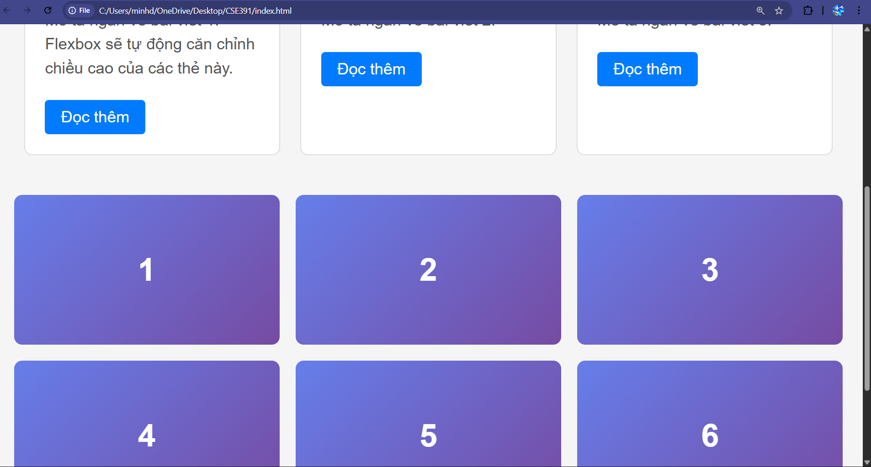
(Dán ảnh 2: Mobile - 1 cột)
PHIẾU HỌC TẬP --- ĐỊNH VỊ CSS & RESPONSIVE DESIGN^{[2]}
Tài liệu đã xem (Link):
Css: https://developer.mozilla.org/en-US/docs/Learn/CSS/CSS_layout/Positioning
https://www.w3schools.com/css/css_positioning.asp
Responsive Design:
https://developer.mozilla.org/enUS/docs/Web/CSS/CSS_media_queries/Using_media_queries
https://www.w3schools.com/css/css_rwd_mediaqueries.asp
1. Kiến thức cốt lõi: CSS Position
Hoàn thành bảng:
Giá trị | Ý nghĩa | Ví dụ sử dụng
static | (Mặc định) Phần tử nằm im theo luồng văn bản bình thường (từ trên xuống, từ trái sang). Các lệnh top, bottom, left, right, z-index sẽ không có tác dụng với nó. | Dùng cho 90% các thành phần văn bản, hình ảnh thông thường trên trang web.
relative | (Tương đối) Định vị tương đối so với vị trí gốc của chính nó. Bạn có thể dịch chuyển nó bằng top, left... nhưng cái khoảng trống gốc của nó vẫn bị chiếm giữ (không bị thằng khác nhảy vào thế chỗ). | Quan trọng nhất: Thường được gán cho "Thẻ cha" để làm điểm tựa (hệ quy chiếu) cho "Thẻ con" dùng thẻ absolute.
absolute | (Tuyệt đối) Bứt rễ hoàn toàn khỏi trang web (lơ lửng). Vị trí của nó sẽ dựa vào Thẻ cha gần nhất có cài đặt position (thường là relative). Nếu không có thẻ cha nào, nó sẽ lấy viền trình duyệt làm mốc. | Tạo một dấu "X" màu đỏ nằm chính xác ở góc trên cùng bên phải của một cái khung thông báo (Popup/Modal) hoặc cái thẻ bài viết (Card).
fixed | (Cố định) Giống như absolute là bứt rễ lơ lửng, nhưng nó lấy Khung nhìn của trình duyệt (Viewport) làm hệ quy chiếu. Bạn cuộn trang kiểu gì nó cũng nằm ỳ ở đúng vị trí đó trên màn hình. | Nút chat Messenger hoặc nút "Cuộn lên đầu trang" nằm bất động ở góc dưới cùng bên phải màn hình khi lướt web.
sticky | (Bám dính) Con lai giữa relative và fixed. Bình thường nó nằm yên theo dòng chảy (relative), nhưng khi bạn cuộn trang đi qua nó, nó sẽ lập tức dính chặt vào mép màn hình (chuyển thành fixed) cho đến khi hết vùng chứa của thẻ cha. | Thanh Menu (Navbar) nằm ở giữa trang, nhưng khi người dùng cuộn chuột đi qua thì nó dính luôn lên sát mép trên cùng của màn hình để tiện bấm.

2. Responsive Design - Media Queries
Cú pháp cơ bản:
/* Desktop First */
@media (max-width: 768px) {
/* Code CSS cho màn hình nhỏ hơn 768px */
}
/* Mobile First */
@media (min-width: 768px) {
/* Code CSS cho màn hình lớn hơn 768px */
}
Breakpoints phổ biến:
- Mobile: < 576px
- Tablet: 576px - 768px
- Desktop: > 768px
- Large Desktop: > 1200px
3. Bài tập thực hành 4 (30 phút): Tạo Header Sticky + Responsive
Yêu cầu:
- Header cố định trên cùng khi scroll (sticky)
- Thêm nút "Scroll to Top" (fixed, góc dưới bên phải)
- Responsive: Menu chuyển icon burger khi mobile (chỉ làm style, không cần JavaScript)
Cập nhật HTML:
<header id="main-header" class="sticky-header">
<h1>My Blog</h1>
</header>
<!-- Nút Scroll to Top -->
<a href="#" class="scroll-top">↑</a>
Yêu cầu CSS:
/* Header sticky */
.sticky-header {
position: sticky;
top: 0;
z-index: 100;
/* TODO: Thêm box-shadow để tạo hiệu ứng nổi */
}
/* Nút Scroll to Top */
.scroll-top {
position: fixed;
bottom: 30px;
right: 30px;
/* TODO:
- width: 50px, height: 50px
- background: #007bff
- color: white
- border-radius: 50%
- display: flex, justify/align center
- text-decoration: none
- font-size: 24px
*/
}
.scroll-top:hover {
/* TODO: background: #0056b3, transform: scale(1.1) */
}
/* Responsive */
@media (max-width: 768px) {
nav {
/* TODO: flex-direction: column */
}
}
Kết quả mong đợi:
- Header luôn cố định trên cùng khi scroll
- Nút "↑" ở góc dưới bên phải, hover phóng to
- Mobile: menu xếp dọc
Ảnh kết quả (Dán ảnh vào đây):
(Dán ảnh: Giao diện có header sticky và nút scroll)
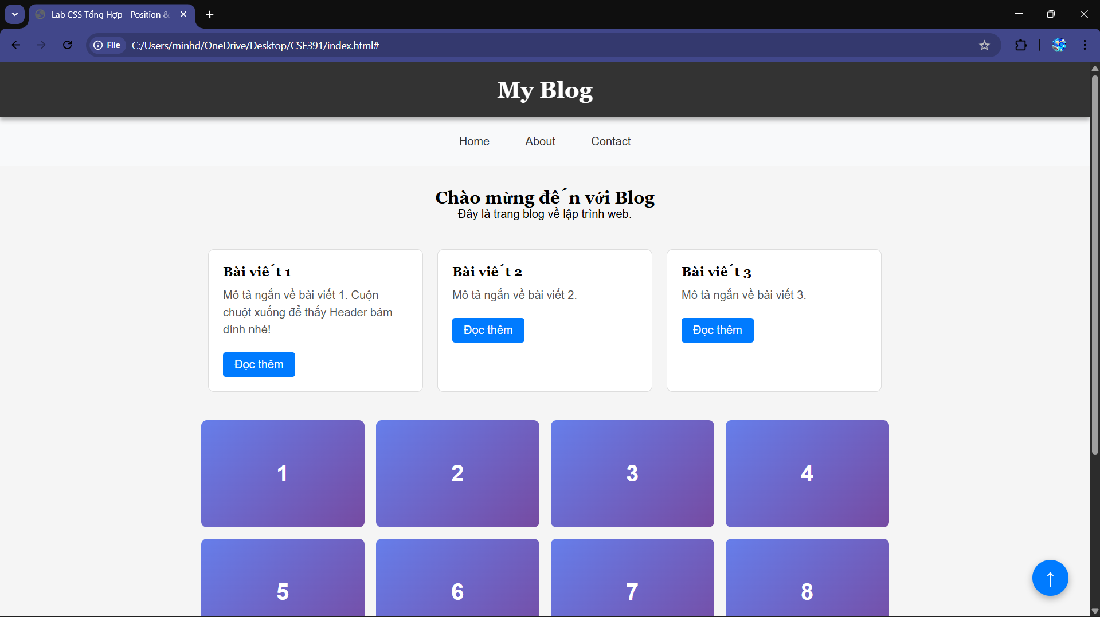
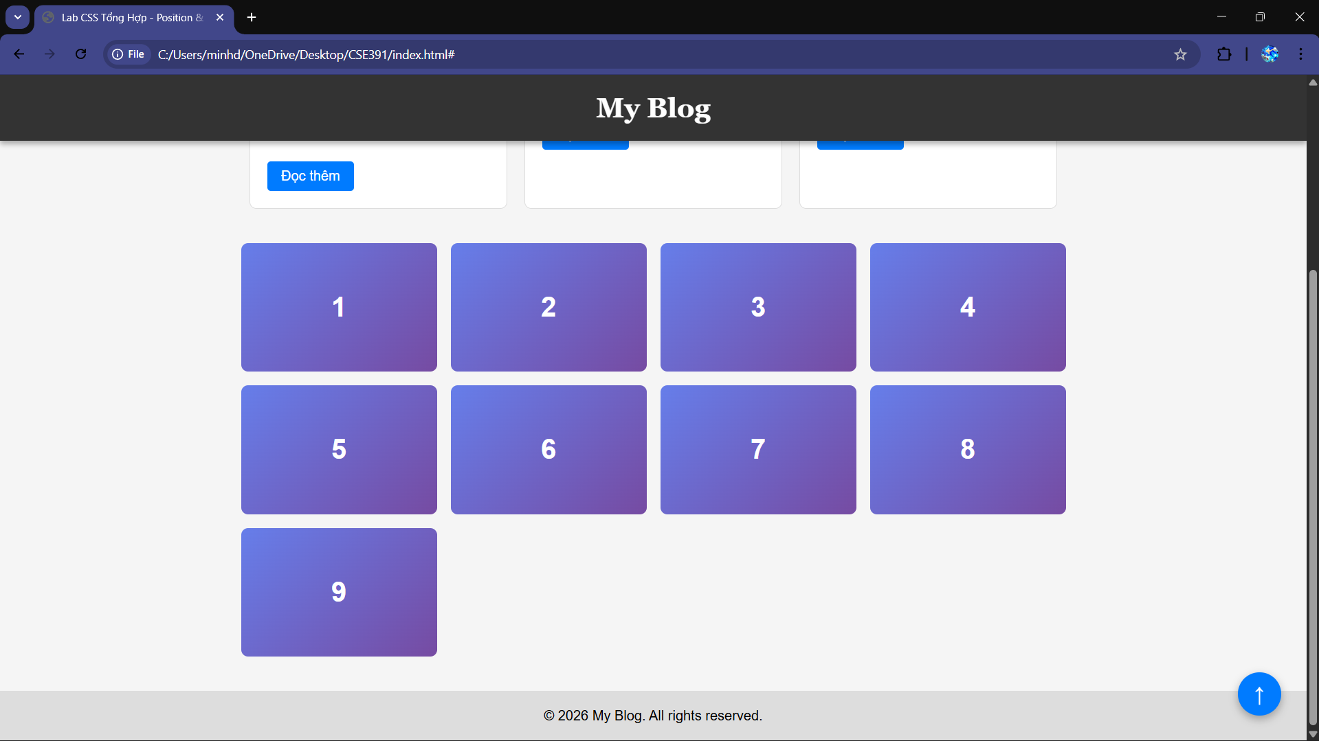

MINI TEST - Tự Kiểm Tra
Phần 1: Selector & Cú pháp
1. Selector nào chọn tất cả thẻ <p> nằm trong <div>?
- A. div p
- B. div > p
- C. div + p
2. Pseudo-class :hover dùng để?
- A. Chọn phần tử đầu tiên
- B. Chọn phần tử khi rê chuột
- C. Chọn phần tử cuối cùng
Phần 2: Box Model
3. box-sizing: border-box có nghĩa?
- A. Width bao gồm content + padding + border
- B. Width chỉ tính content
- C. Width tính cả margin
4. Thứ tự từ trong ra ngoài của Box Model?
- A. Content → Padding → Border → Margin
- B. Content → Border → Padding → Margin
- C. Content → Margin → Padding → Border
Phần 3: Flexbox & Grid
5. Flexbox phù hợp với layout?
- A. 1 chiều (hàng hoặc cột)
- B. 2 chiều (hàng và cột)
- C. Không phù hợp với layout
6. justify-content: space-between có tác dụng?
- A. Căn giữa các item
- B. Chia đều khoảng trống giữa các item
- C. Chia đều khoảng trống cả 2 bên
7. Grid tốt hơn Flexbox khi nào?
- A. Menu ngang đơn giản
- B. Layout phức tạp nhiều hàng cột
- C. Không có sự khác biệt
Phần 4: Position & Responsive
8. position: fixed có đặc điểm?
- A. Cố định so với viewport
- B. Cố định so với phần tử cha
- C. Không cuộn theo trang
9. Media query @media (max-width: 768px) áp dụng cho?
- A. Màn hình > 768px
- B. Màn hình ≤ 768px
- C. Chỉ màn hình = 768px
Đáp án Mini Test
👉 Nhấn vào đây để xem đáp án
Phần 1:
- A - div p (descendant selector)
- B - Chọn phần tử khi rê chuột
Phần 2:
3. A - Width bao gồm content + padding + border
4. A - Content → Padding → Border → Margin
Phần 3:
5. A - 1 chiều (hàng hoặc cột)
6. B - Chia đều khoảng trống giữa các item
7. B - Layout phức tạp nhiều hàng cột
Phần 4:
8. A - Cố định so với viewport
9. B - Màn hình ≤ 768px
📌 TÓM TẮT CHƯƠNG (Self-Reflection)
Những gì tôi đã hiểu:
- ______Cấu trúc Box Model (Margin, Border, Padding, Content) và lý do bắt buộc phải dùng lệnh box-sizing: border-box để kiểm soát kích thước, chống vỡ layout_______
- ______Cách dùng Flexbox để dàn hàng ngang/dọc (1 chiều) linh hoạt và sức mạnh của CSS Grid trong việc tạo lưới (2 chiều) tự động rớt dòng cực mượt_____
- ____Bản chất của các thuộc tính position: Biết khi nào cần dùng relative làm gốc, absolute để bay lơ lửng, và sticky để làm menu bám dính bám theo thao tác cuộn chuột_____
Những gì tôi vẫn chưa rõ:
- _____Đôi khi vẫn hơi "lú" khi phải đưa ra quyết định lúc nào thì nên dùng Margin để đẩy các phần tử ra xa nhau, lúc nào thì dùng Padding____
- _____Các hàm nâng cao của Grid như repeat(auto-fit, minmax(...)) rất xịn, nhưng nếu tự gõ lại từ đầu mà không nhìn tài liệu thì chắc chắn vẫn... quên cú pháp____
Mục tiêu tiếp theo:
_____Tự tay code lại một giao diện trang web hoàn chỉnh từ đầu đến cuối (từ cấu trúc thẻ HTML đến dàn trang bằng Flexbox/Grid) mà không cần copy-paste quá nhiều.____
Ghi chú của giáo viên:
Ngày hoàn thành: _________1/3/2026_________
Chữ ký sinh viên: _________Đức______

